Pastinaak en tartaar met hete bliksem
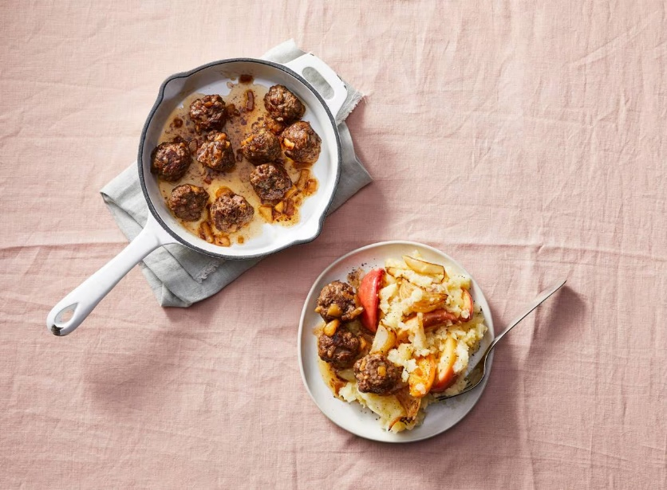

Ingrediënten: Aantal personen 4
- 500 g iets kruimige aardappelen 400 g pastinaken
- 5 middelgrote uien 6 Elstar appels
- 300 g rundertartaar 1 tl koek- en speculaaskruiden
- ½ tl chilivlokken 150 ml magere melk

Aan de slag:
Schil de aardappelen en pastinaak en snijd in gelijke stukken. Snipper ⅖ van de uien. Schil de helft van de appels, verwijder het klokhuis en snijd het vruchtvlees in stukjes van 1 cm. Doe de aardappelen, pastinaak, de helft van de gesnipperde ui en ⅔ van de blokjes appel in een ruime pan en kook in 20 min. gaar.
Meng ondertussen de tartaar met de koek- en speculaaskruiden, de rest van de stukjes appel, de rest van de gesnipperde ui en de chilivlokken. Draai er met natte handen 12 balletjes van. Verhit de olie in een grote koekenpan en bak de balletjes in 8 min. rondom goudbruin en gaar. Boen ondertussen de rest van de appels schoon, snijd in 8 parten en verwijder het klokhuis. Snijd de rest van de uien in parten en stoof de ui en appel in dezelfde koekenpan 5 min. tot gaar en gekaramelliseerd. Roer regelmatig.
Giet het aardappel-ui-appelmengsel af en vang een kopje kookvocht op. Voeg de melk toe en stamp met de pureestamper tot een puree. Voeg eventueel wat kookvocht toe om het nog smeuïger te maken. Schep de gestoofde ui en appel erdoor en breng op smaak met peper. Serveer met de tartaarballetjes.

